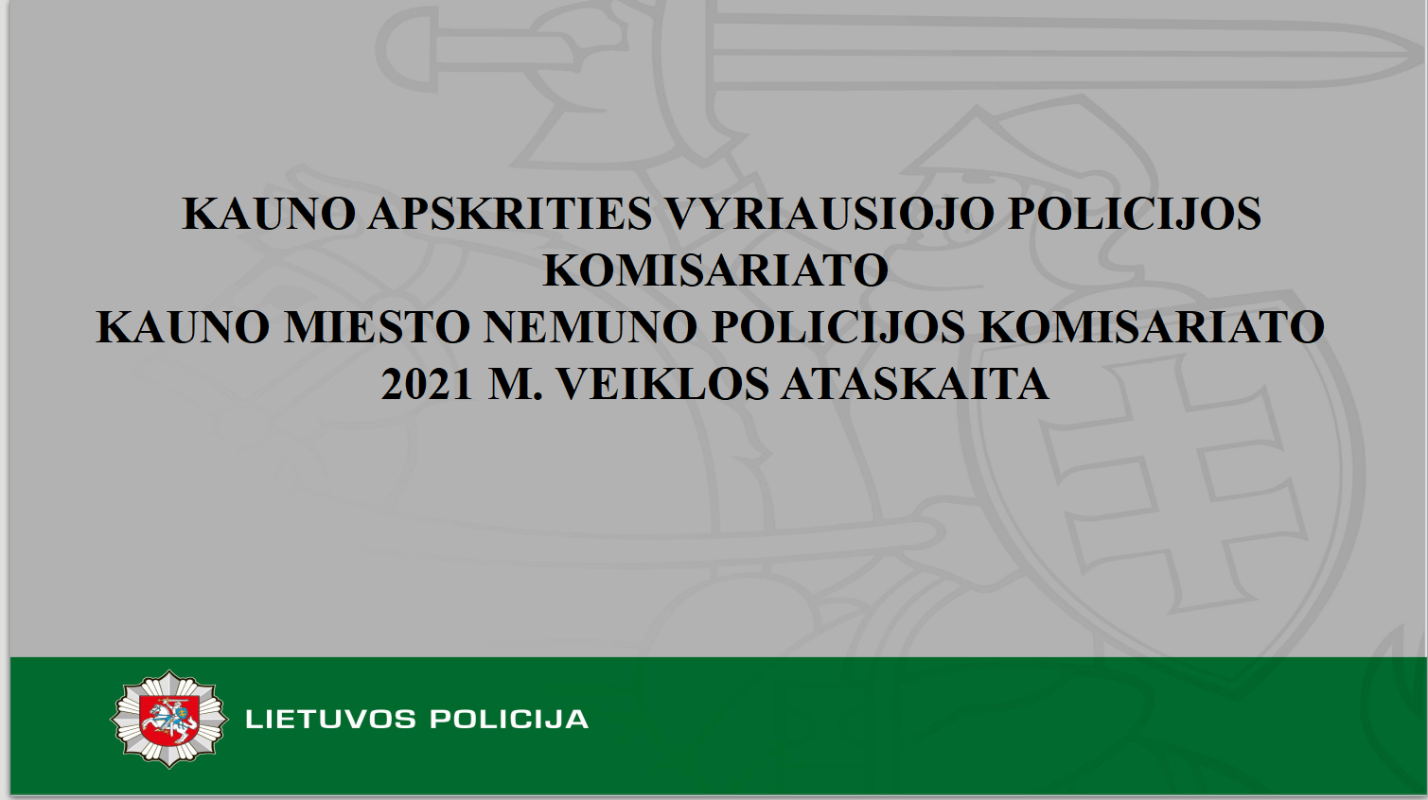

2021 m. Kauno apskrities vyriausiojo policijos komisariato Kauno miesto Nemuno policijos komisariate registruotos 1236 nusikalstamos veikos, ištirtos - 646 arba 52,1 % Lyginant su 2020 m. stebimas nusikalstamų veikų mažėjimas: 2020 Kauno apskrities vyriausiojo policijos komisariato Kauno miesto Nemuno policijos komisariate registruotos 1406 nusikalstamos veikos, tai yra 2021 metais užregistruota 12,1% mažiau.

Iš visų Kauno apskrities vyriausiojo policijos komisariato Kauno miesto Nemuno policijos komisariate registruotų nusikalstamų veikų 32,5 % - vagystės (LR BK 178 str.“Vagystė”):

Per 2021 m. Kauno miesto Nemuno policijos komisariato prižiūrimoje teritorijoje stebimas ženklus teisės pažeidimų susijusių su smurtu artimoje aplinkoje mažėjimas (31,7%):

Tačiau padaugėjo (32,7%) registruojamų teisės pažeidimų susijusių su narkotinėmis ar psichotropinėmis medžiagomis (LR BK 259 – 260 str. („Neteisėtas disponavimas narkotinėmis ar psichotropinėmis medžiagomis be tikslo jas platinti“, Neteisėtas disponavimas narkotinėmis ar psichotropinėmis medžiagomis turint tikslą jas platinti arba neteisėtas disponavimas labai dideliu narkotinių ar psichotropinių medžiagų kiekiu“):

Nemuno PK prižiūrimoje teritorijoje per 2021 m. užregistruoti 132 teisės pažeidimai, kuriuos įvykdė 111 nepilnamečių. Nepilnamečiai įvykdė 25 nusikalstamas veikas ir 107 administracinius nusi˛engimus.Ištirta 20 nepilnamečių padarytų nusikalstamų veikų.

Iš nelegalios apyvartos išimtos akcizinės prekės
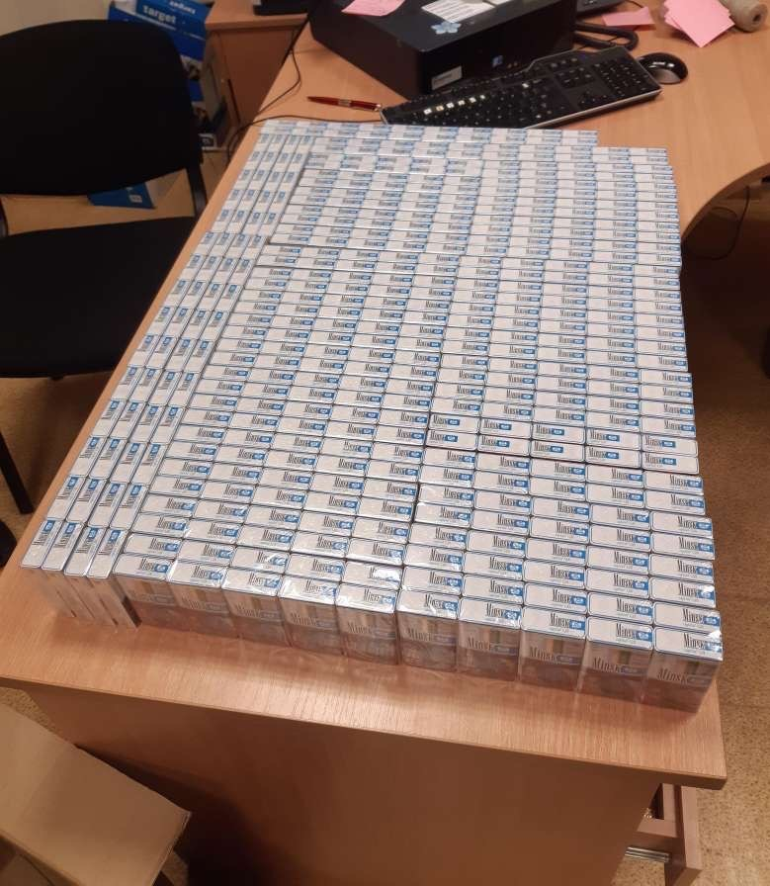
Administracinių nusižengimų bylose iš nelegalios apyvartos išimta:
1. 94 792 vienetai tabako gaminių;
2. 7,65 litrų alkoholio.

Ikiteisminių tyrimų metu iš nelegalios apyvartos išimta:
12 litrų alkoholio.

Per 2021 m. Kauno miesto Nemuno policijos komisariato pareigūnai išaiškino 49 neblaivius ar apsvaigusius vairuotojus, iš jų: 1, kuris būdamas neblaivus sukėlė eismo įvykį.

Siekiant išvengti teisės pažeidimų, nusikaltimų, Kelių eismo taisyklių pažeidimų bei kurti saugią aplinką, Kauno apskrities vyriausiojo policijos komisariato Kauno miesto Nemuno policijos komisariato prižiūrimoje Panemunės seniūnijos teritorijoje, 2021 m. prevencinę veiklą vykdė ir organizavo keturi bendruomenės pareigūnai. Per 2021 m. Kauno apskrities VPK Kauno m. Nemuno PK prižiūrimoje teritorijoje bendruomenės pareigūnai organizavo ir dalyvavo beveik 600 prevencinių priemonių.Prevencinių priemonių metu jiems talkino 21 policijos rėmėjas. Prevencinės priemonės vykdytos prieš neigiamus reiškinius:bendrosios prevencijos priemonės skirtos turtinių nusikaltimų prevencijai: vagysčių iš įstaigų ir organizacijų, vagysčių iš vaistinių, parduotuvių, gyvenamųjų namų, vagystės iš/nuo automobilių ir kt. užkardymui:
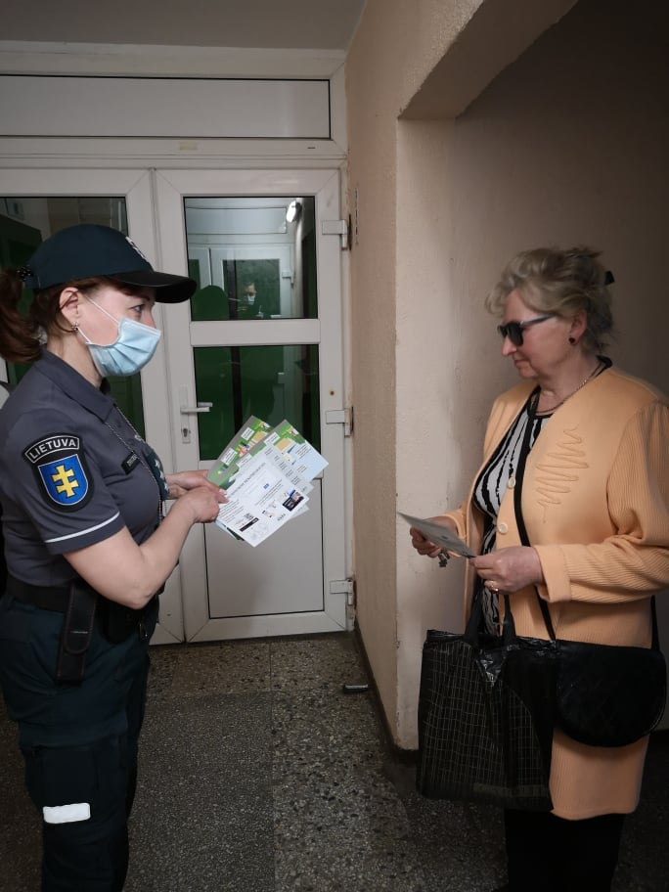
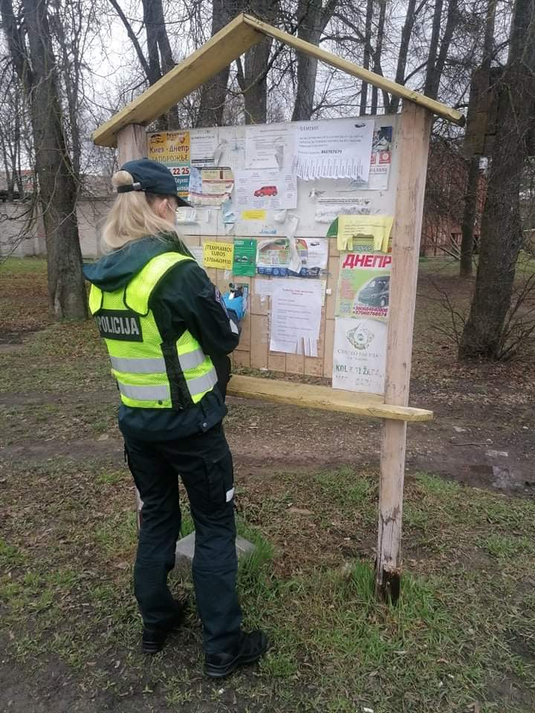
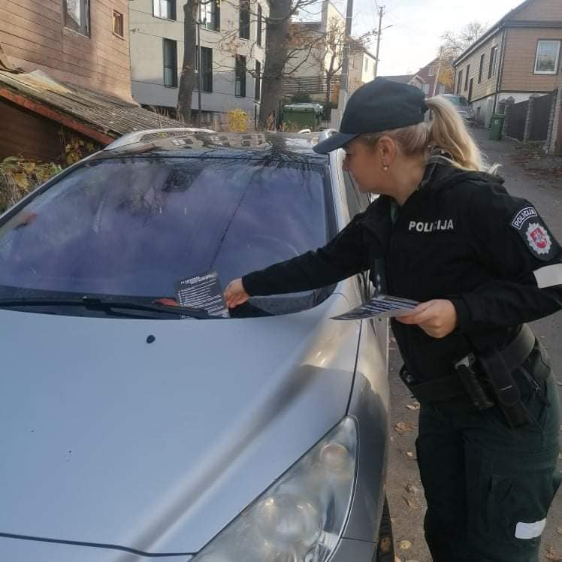

Vykdytos virtualios prevencinės priemonės: susitikimai, mokymai ir kt. priemonės mokiniams, mokyklų administracijoms, socialiniams pedagogams ir kt.
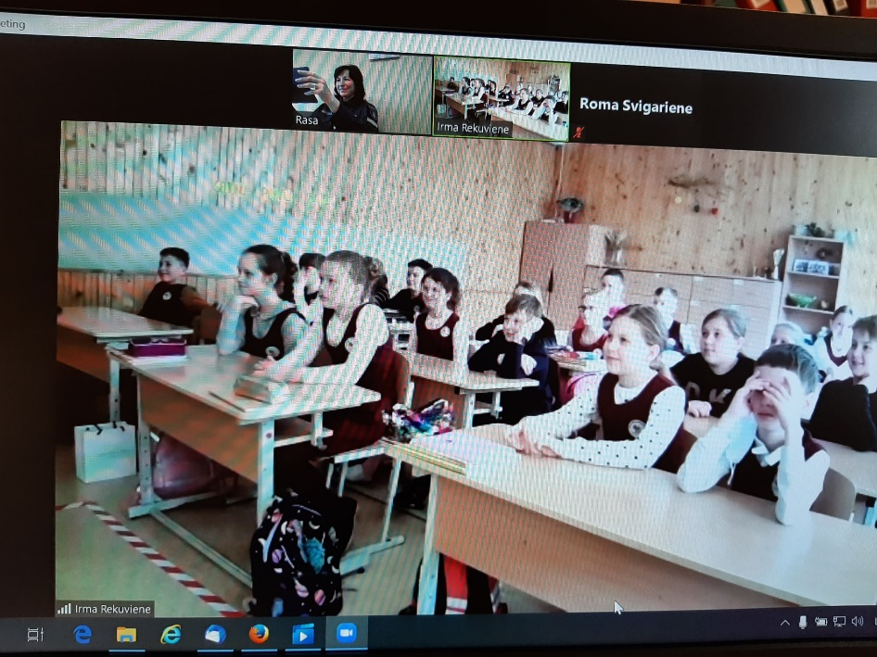
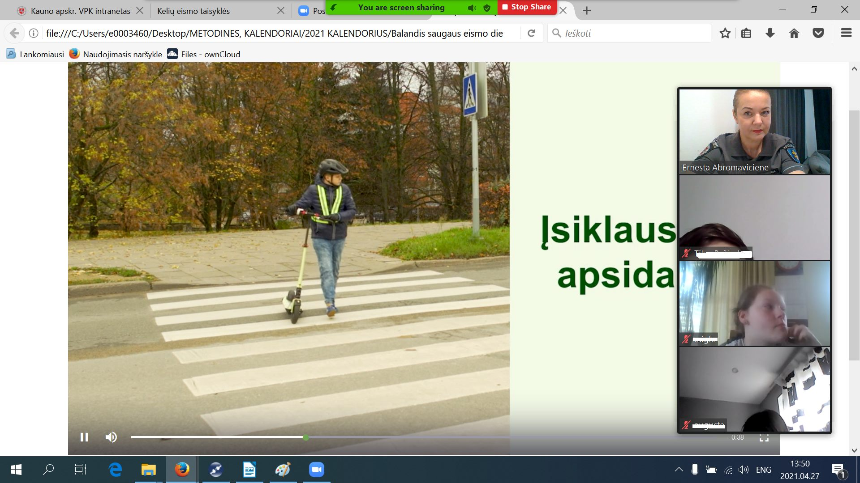

Vyko kontaktiniai susitikimai, mokymai mokiniams, darželinukams bei mokymo įstaigų administracijomis:
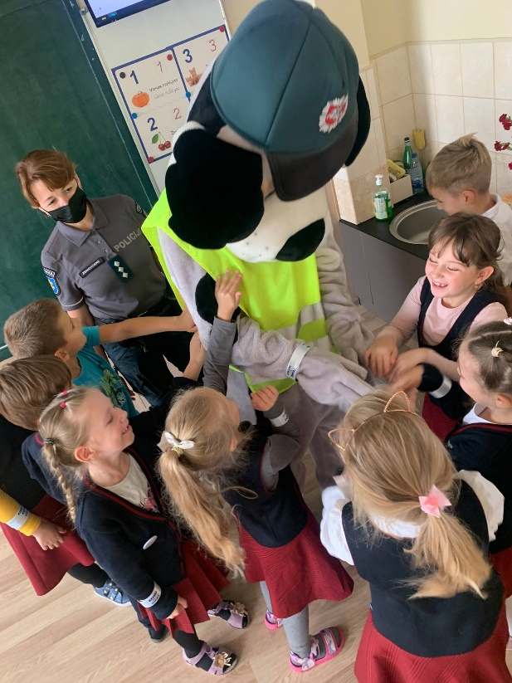
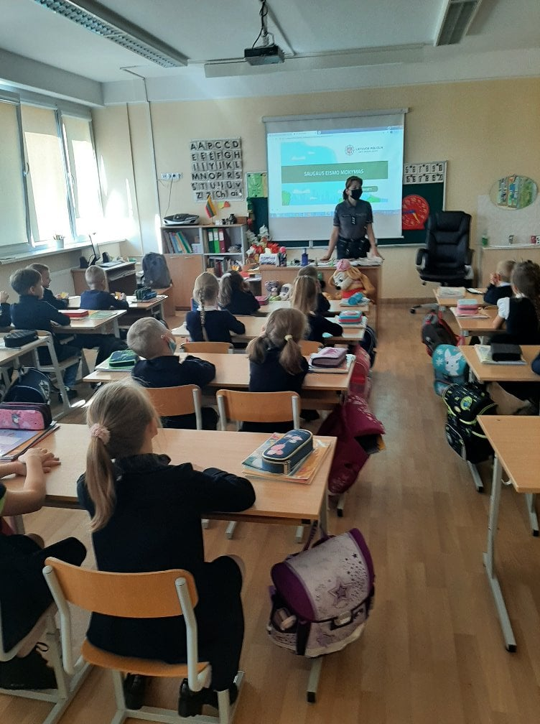

Vykdytos prevencinės akcijos saugaus eismo tema (dviratininkai ir paspirtukininkai)

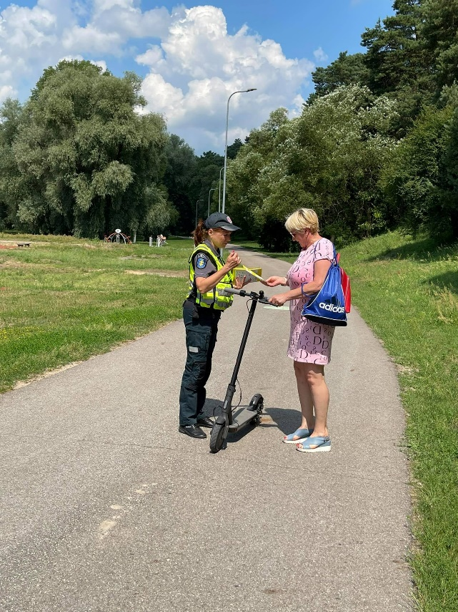
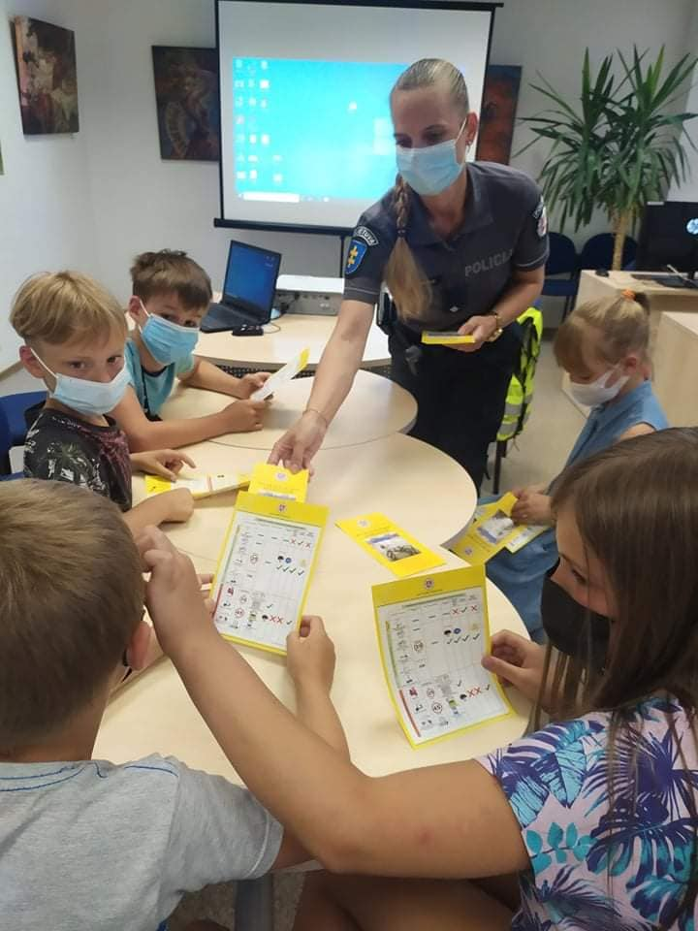

Nemuno PK pržiūrimoje teritorijoje veiklą vykdo 71 Saugios kaimynystės grupė

Šiais metais vykdytas konkursas „Saugus kiemas“, kurio pagrindinis tikslas: sutelkti kaimynus automobilių apsaugai savo kieme. 10 Kiemų buvo paskelbti „Saugus kiemas-2021“nugalėtojais:
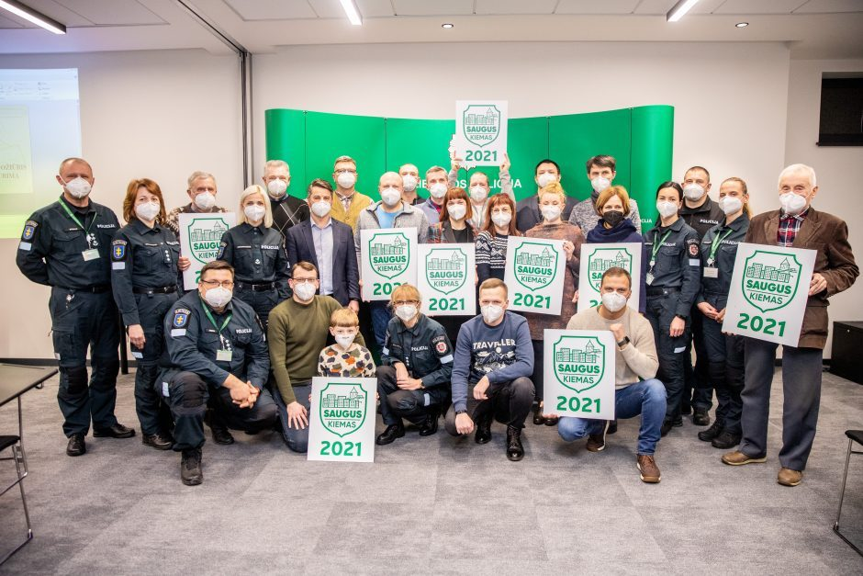

2021 m. Panemunės bendruomenės centras dalyvavo Lietuvos Respublikos vidaus reikalų ministerijos organizuojamo Nusikaltimų ir kitų teisės pažeidimų prevencijos projektų ir bendruomenių iniciatyvų gerosios praktikos konkurse, kur bendruomenės iniciatyva „Panemunė – mūsų namai“ kur buvo pripažinta konkursą laimėjusia bendruomenės iniciatyva. Bendra policijos pareigūnų, savivaldos darbuotojų ir bendruomenių veikla, įvertinta kaip geriausia priemonė vykdant nusikaltimų ir kitų teisės pažeidimų prevenciją.
Tikimės gyventojų pilietinės iniciatyvos bei noro dirbti išvien ir šiais metais!

